# Java单向链表的逆序



一图胜千言，这就是一个单链表。

涉及链表的内容，一般面试会问LinkedList与ArrayList的区别，优缺点。还有就是HashMap那里，每个桶对应的也是链表（JDK8之后，链表长度如果超过8就转红黑树）。

这些可以看我之前写的文章。

本文主要说一下面试中也会问到的单链表的逆序。

这个说起来也简单就是把1-2-3-4-5这样的链表逆序构建或打印出来5-4-3-2-1。

比如用后进先出的栈的特性来做：

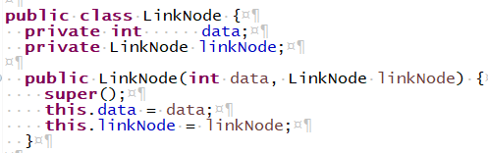

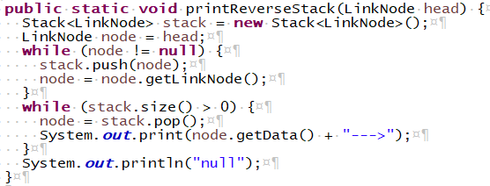

就是按照链表的顺序把数据压入栈中，再打印栈即可。

顺便说一下栈和队列。

栈：后进先出，形象地说就是，吃了吐，肯定是最后吃进去的先吐出来。

队列：先进先出，形象地说就是，吃了拉，肯定是最先吃进去的先拉出来。

但是一般面试不会这么简单，他们总是会让在不增加额外空间（上面的方法多了栈空间）的情况下逆序。

方法有二，递归和循环：

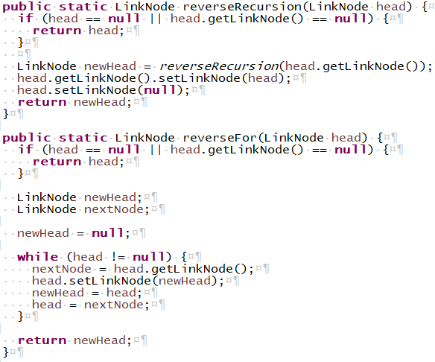

其实思路都是一样的，如图：

这是原链表：



第一次递归或循环：



第二次：



测试代码：

